Отчёт об особенностях развивающей предметно-пространственной среды группового помещения, игровой площадки
Создавая предметно-пространственную развивающую образовательную среду, в своей группе руководствовалась тем, что должна обеспечить условия для эффективного развития индивидуальности каждого ребенка с учетом его интересов и уровня активности.
Среда в моей группе выполняет различные функции: образовательную, развивающую, стимулирующую, организационную, коммуникативную. Организация развивающей предметно пространственной среды является одним из главных условий развития индивидуальных знаний и социального опыта дошкольника.
Каждый центр активности - маленькая творческая мастерская, наполненная разнообразными, стимулирующими деятельность материалами, развивающими играми, дидактическими материалами.
Предметная среда в группе имеет характер открытой, развивающей системы, способной к изменению. При любых обстоятельствах предметный мир, окружающий ребенка необходимо продолжать пополнять и обновлять, приспосабливая к новообразованиям определенного возраста и развитию личности ребенка. «Центр сюжетно-ролевых игр» Основной вид деятельности детей — игровой. В нашем центре «Жилая комната» собраны игрушки, которые знакомят детей с окружающими их предметами быта.
Дети не только знакомятся с новыми для них предметами, но и учатся действовать с ними. А затем переносят полученные знания и навыки в повседневную жизнь. В группе игровая среда наполнена разнообразным материалом и оборудованием. Это, прежде всего, игрушки персонажи, кроватки и коляски для кукол, кухонная мебель с набором крупной игрушечной посуды, гладильная доска с утюгом и т. п., они доставляют радость и удовольствие детям, формируют представления об окружающем мире, побуждают к активной игровой деятельности.
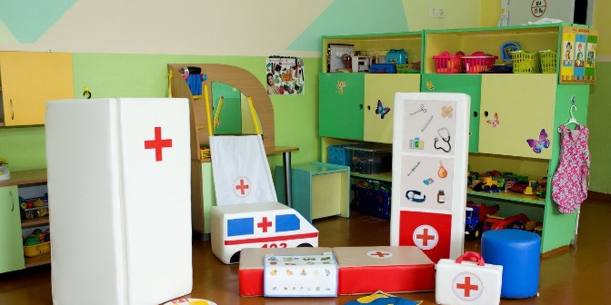
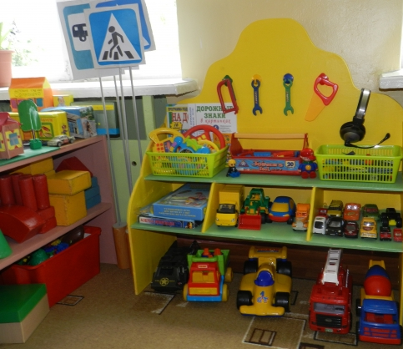
В группе выделены центры для сюжетно-ролевых игр – «Больница», «Семья», «Парикмахерская», «Парковка». В игровых центрах находятся все атрибуты по данной теме. Например, для игры в: «Больницу в наличии должны иметься халаты и медицинские приборы (инструменты), всевозможные бутылочки имитирующие лекарства.
Атрибуты к играм подбираются так, чтобы создать условия для реализации интересов детей в разных видах игр. Эстетичность и изысканность оформления, современность материалов вызывают у дошкольников желание играть. Подобранный игровой материал позволяет комбинировать различные сюжеты, создавать новые игровые образы.
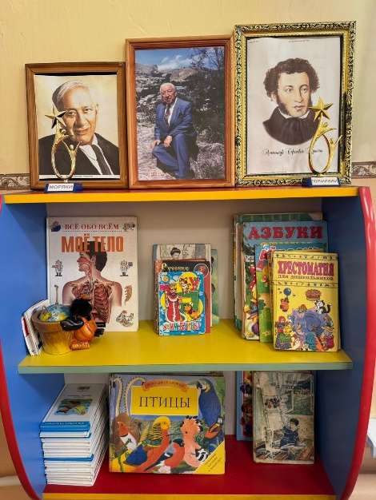
Литературный центр «Читаем вместе» Так как развитие активной речи является основной задачей развитие детей, то в центре любимой книги и развития речи подобраны наборы предметных картинок, наборы сюжетных картин. Дети любят, когда мы читаем с ними книги и рассматриваем картинки, поэтому здесь у нас много книг на различные темы. В центре по художественной деятельности есть игры-викторины, сюжетные картинки и литература разной направленности, которая расположена в свободном доступе для детей, что позволяет удовлетворять их познавательный интерес.
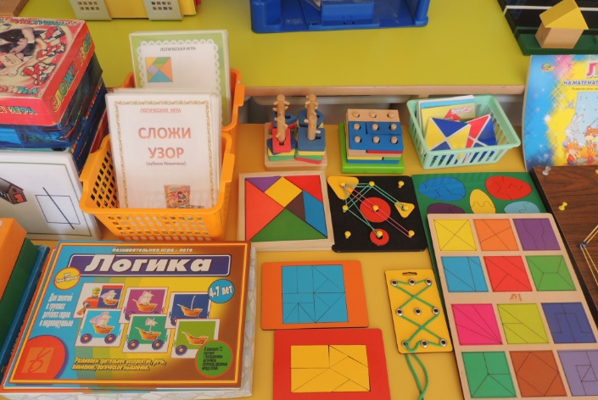
Центр настольных игр «Игротека» Использование игр позволяет выявить сферу интересов детей, определяя их предпочтения во время игры. Разнообразный материал учит дошкольников обобщать предметы по определённому признаку, отличать их друг от друга в зависимости от применения и назначения. Также ребенок в ходе игры замечает взаимосвязи между предметами и учится составлять целое из полученных частей. Важным игровым моментом является необходимость выбрать себе партнера для взаимодействия и найти своё место в группе. Воспитателю отводится роль направляющего в игре, он подталкивает детей к правильным действиям, а не руководит процессом. Также не стоит забывать о похвале и поощрении успехов дошкольников.
В картотеку настольно-печатных игр для детей в возрасте 6-7лет, используемых в детском саду, относят следующие материалы: домино; шашки; пазлы с разным количеством деталей; картинки, складывающиеся из кубиков, рисунок на гранях которых относится к определенному изображению; мозаики; дидактические игры в картинках.
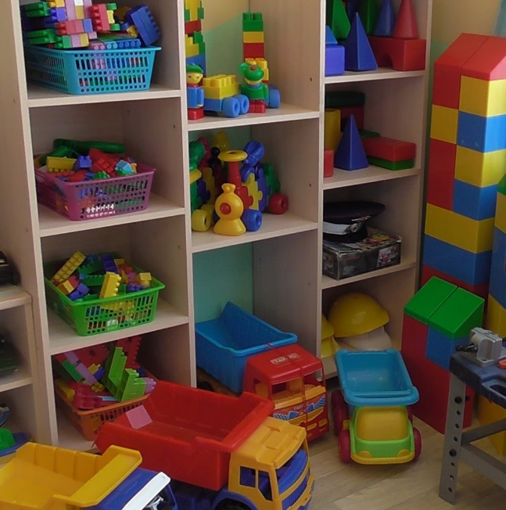
Центр конструирования содержит в большом разнообразии различные виды и формы конструкторов. Мобильность данного центра позволяет детям разворачивать сюжет игры за его пределами. Это позволяет нашим детям комфортно чувствовать себя в любом уголке группы. воспитанники самостоятельно при реализации своих замыслов используют схемы и модели построек.
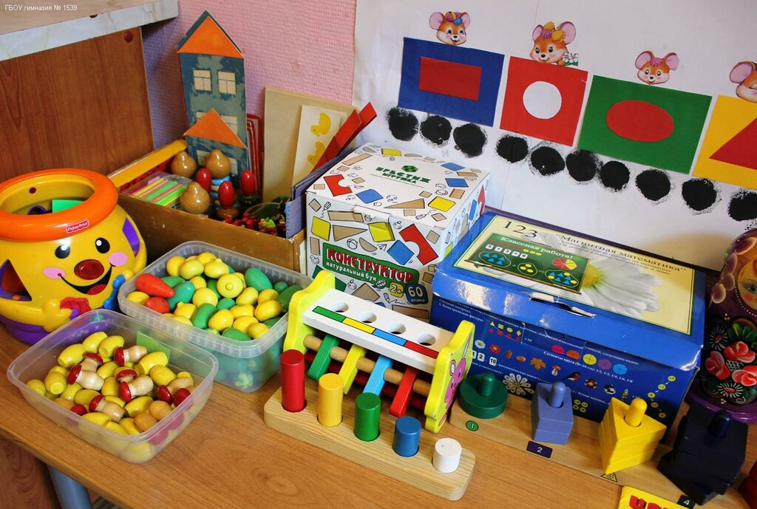
Центр математического и сенсорного развития содержит различные игры для формирования элементарных математических представлений по количеству и счету, величине и форме предметов, ориентировке в пространстве и времени. Разнообразный счетный, наглядный материал. Математические развивающие, логические игры, соответствующие возрасту детей (рамки вкладыши Монтессори, Танграм, , Волшебный круг, Пентамино, палочки Кюизенера, и др.)
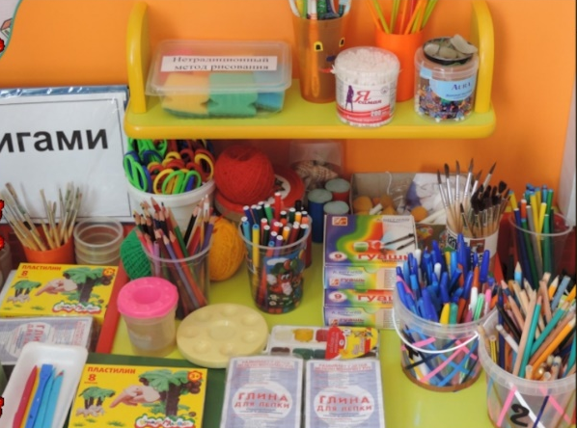
Центр художественного творчества - имеется широкий спектр изобразительных материалов для формирования творческого потенциала детей, развития интереса к изо деятельности, формированию эстетического восприятия, воображения, художественно-творческих способностей, самостоятельности, активности: - восковые мелки, простые и цветные карандаши, фломастеры, ватные палочки, акварельные краски, гуашь, акриловые краски, краски по ткани, пластилин; - цветная и белая бумага, картон, обои, наклейки, самоклеящаяся бумага, гофрированная бумага, салфетки, раскраски; - кисти, печатки, трафареты, стеки, ножницы с тупыми концами, подносы для форм и обрезков, розетки для клея ПВА, клей карандаш, доски для лепки, палитры, стаканчики для воды.

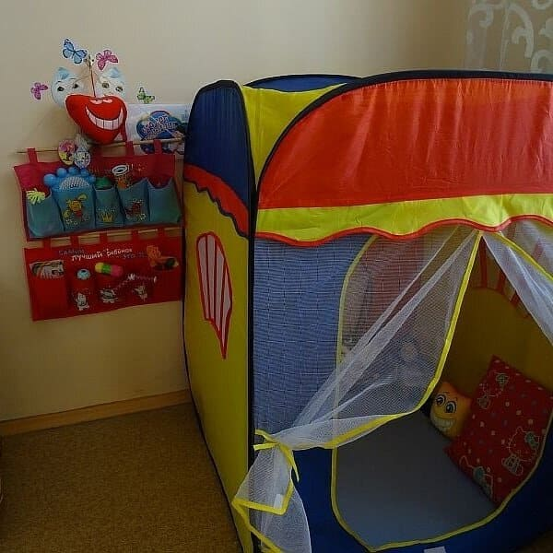
Центр уединения оснащен мягкой мебелью и игрушками. Возможность уединения способствует улучшению настроения, восстановлению душевного равновесия. Обязательным атрибутом такого центра будут мягкие, красивые подушки, на которые ребенок сможет прилечь отдохнуть и, к примеру, послушать расслабляющую музыку (дуновение ветра, шум воды, пение птиц, звуки дождя).
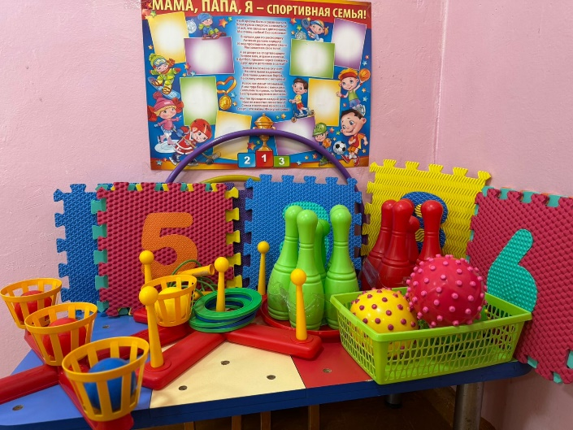
Центр «Крепыш» Растущий организм ребенка нуждается в движении, и удовлетворение этой потребности является важнейшим условием его жизнедеятельности и развития. Центр содержит в себе как традиционное физкультурное оборудование, так и нетрадиционное (нестандартное), изготовленное руками педагогов и родителей.
Данное оборудование направлено на развитие физических качеств детей — ловкости, меткости, глазомера, быстроты реакции, силовых качеств. На современном этапе развития возникла необходимость размещения в данном центре игр и пособий по приобщению старших дошкольников к навыкам здорового образа жизни. Данный центр пользуется популярностью у детей, поскольку реализует их потребность в двигательной активности. Увеличение двигательной активности оказывает благоприятное влияние на физическое и умственное развитие, состояние здоровья детей.
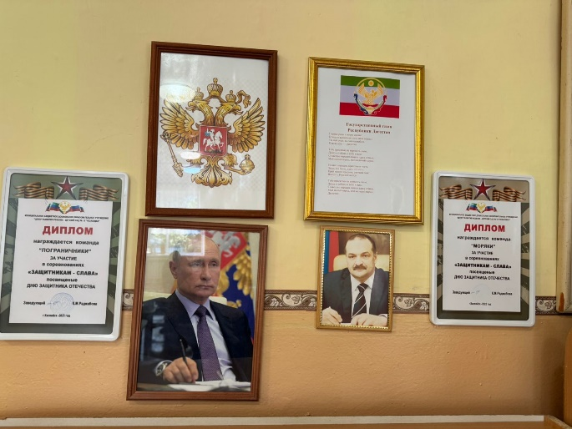
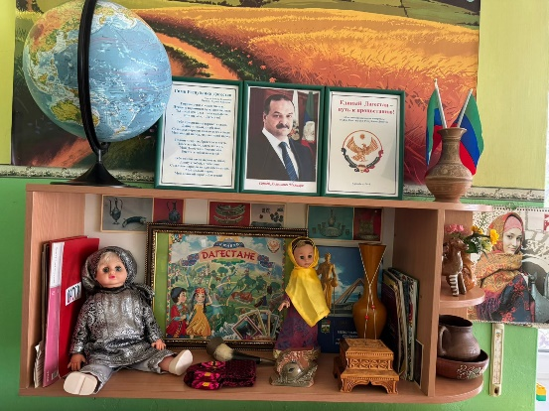
Патриотический центр. В центре патриотического воспитания представлена государственная символика: фото президента, герб, флаг, национальные символы России, карта России, примеры народного искусства и декоративно-прикладного творчества.
Воспитание у дошкольников чувства патриотизма - задача сложная и длительная. Любовь к семье, близким, детскому саду, стране имеет большое значение в развитии полноценного будущего гражданина. Патриотический центр в группе помогает зародить и развивать это чувство

Воспитатель МБДОУ д\с№15______________________Габрелян А.К.
Заведующий МБДОУ д\с№15______________________Раджабова К.М.

